Lab 1. Pierwsza aplikacja MVC i protokół http

Część a

Zadanie a1
Program.cs | Plik ten stanowi główny punkt wejścia aplikacji, w którym uruchamiany jest start całego systemu. Konfiguruje się w nim usługi, potok żądań (middleware) oraz definiuje zasady routingu.
Controllers/ | Folder ten grupuje klasy kontrolerów, które przyjmują żądania http i na ich podstawie wywołują odpowiednią logikę biznesową. Ich głównym zadaniem jest sformułowanie odpowiedzi, zazwyczaj poprzez przekazanie danych modelu do odpowiedniego widoku.
Models/ | Folder ten zawiera klasy reprezentujące dane domeny oraz specjalne modele widoków. To w nich zamykana jest logika zarządzania danymi i reguły ich przetwarzanie przed wysłaniem do widoku lub bazy.
Views/ | Folder ten zawiera pliki szablonów oparte na składni silnika Razor (pliki z rozszerzeniem .cshtml – połączenie HTML z C#). Służą one wyłącznie do prezentacji danych użytkownikowi.
wwwroot/ | Jest to folder przeznaczony do przechowywania plików statycznych, takich jak arkusze stylów CSS, skrypty JS, obrazy, biblioteki itp. Zawartości tego folderu jest serwowana bezpośrednio do przeglądarki klienta, bez dodatkowego przetwarzania przez kontrolery.
appsetting.json | Jest to plik przeznaczony do przechowywania głównej konfiguracji aplikacji webowej. Można w nim zapisać m.in. parametry logowania lub łańcuchy połączeń do bazy danych.
Properties/launchSettings.json | Plik ten odpowiada za konfigurację profili uruchamiania aplikacji w środowisku deweloperskim. Określa on m.in. porty sieciowe, na których aplikacja nasłuchuje podczas fazy testowania i tworzenia kodu.

CZĘŚĆ B

Tabelka
Metoda żądania | GET
Kod statusu odpowiedzi | 200 OK
Content-Type odpowiedzi | text/html; charset=utf-8
Nagłówek User-Agent żądania | Mozilla/5.0 (Windows NT 10.0; Win64; x64) AppleWebKit/537.36 (KHTML, like Gecko) Chrome/155.0.0.0 Safari/537.36
Ile żądań wykonała strona łącznie i dlaczego więcej niż jedno? | 8 żądań. Więcej niż jedno ponieważ oprócz samego kodu HTML pobierane są również pliki statyczne (CSS, JS oraz ikonka)

Pytanie
Wejdź na nieistniejący adres /abc – jaki kod statusu widzisz?
Odp. : HTTP ERROR 404 - not found

Część C

Zadanie C1
Wywołaj /Book/Status?code=404, ?code=418, ?code=500 i zanotuj w zakładce Network, jak przeglądarka je wyświetla. Czy StatusCode(404) pokazuje stronę błędu? Dlaczego nie?
Odp. :
/Book/Status?code=404 – pojawia się status: 404 Not Found
/Book/Status?code=418 – pojawia się status: 418 I'm a teapot
/Book/Status?code=500 – pojawia się status: 500 Internal Server Error
Nie, StatusCode(404) nie wyświetla strony błędu pochodzącej z naszej aplikacji. Dzieje się to ponieważ metoda ta zwraca jedynie sam nagłówek http za statusem 404, bez jakiegokolwiek body.

CZĘŚĆ D

Sprawdzanie w przeglądarce

/Book/Hello

/Book/Echo?name=Ala&count=2
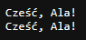

/Book/Square/7

/Book/Inspect
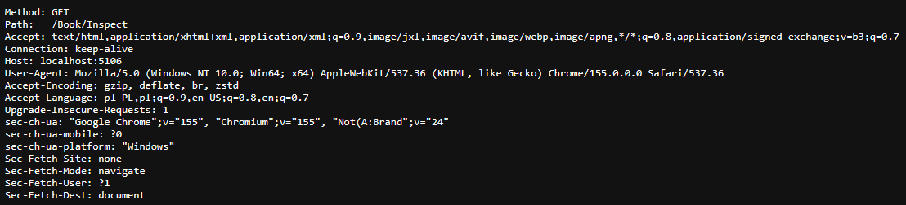

Sprawdzanie w Postmanie

1.
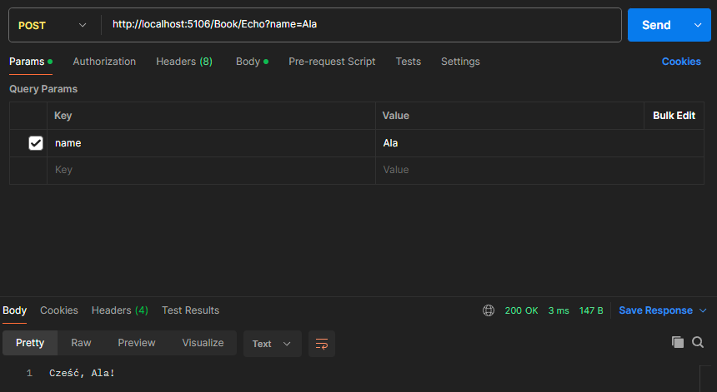
2.
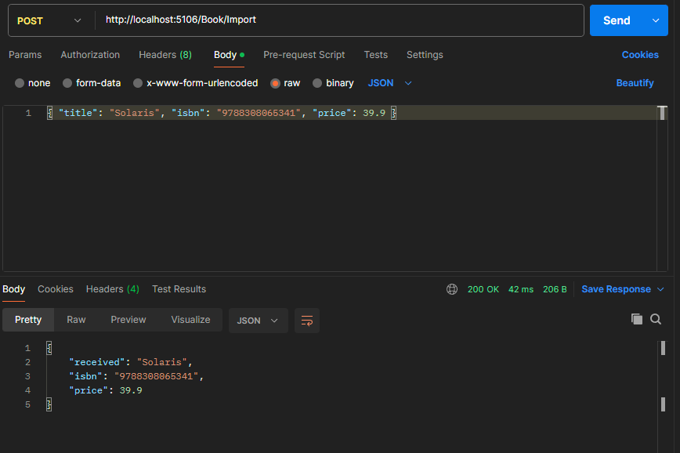

3.
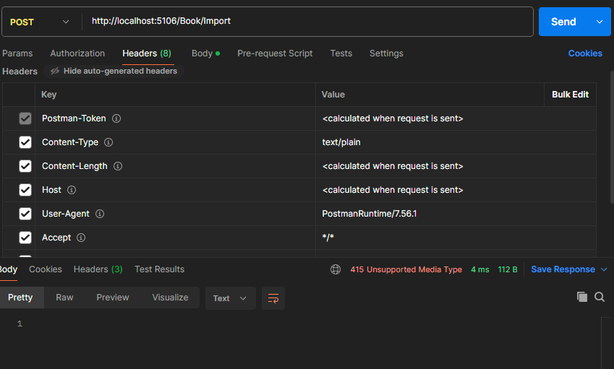

4.
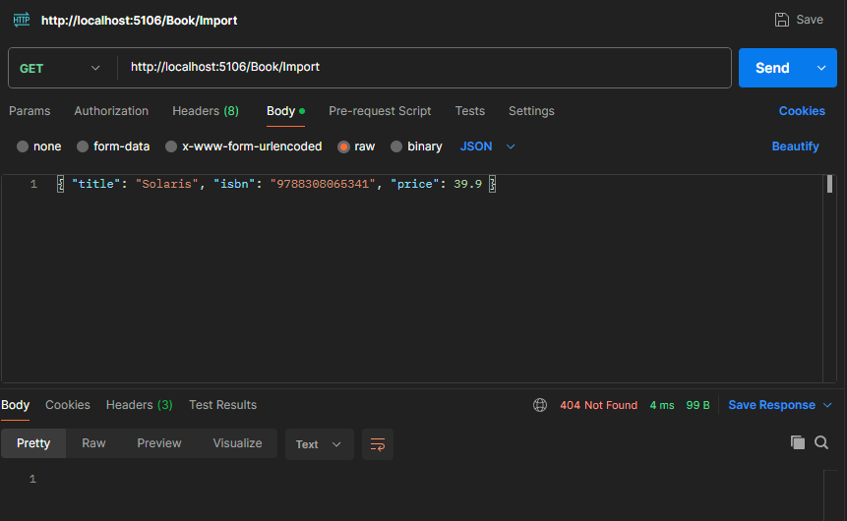
Otrzymałem kod 404 Not Found zamiast 405 Method Not Allowed. Dzieje się tak, ponieważ przy ustawionym routingu konwencjonalnym framework po odrzuceniu metody przez atrybut [HttpPost] nie znajduje innej pasującej akcji, więc uznaje trasę za nieistniejącą.

Zadania do samodzielnego wykonania

1.
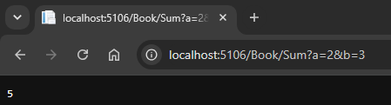
Po wpisaniu ?a=x otrzymamy wynik 3 (dla b=3). Kod statusu to 200 OK, ponieważ mechanizm wiązania modeli (model binding) próbuje dopasować wartość „x” z paska adresu do typu danych int. W ASP.NET nie udana konwersja nie powoduje błędu aplikacji, zamiast tego parametrowi a zostaje przypisana wartość domyślna dla określonego typu danych (w tym przypadku dla int, czyli a=0). Ze względu na to równanie przyjmuje postać 0 + 3, dając wynik 3, a serwer zwraca poprawną odpowiedzi (kod statusu 200 OK)

2.

Przeglądarka:
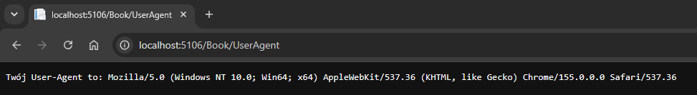

Postman:
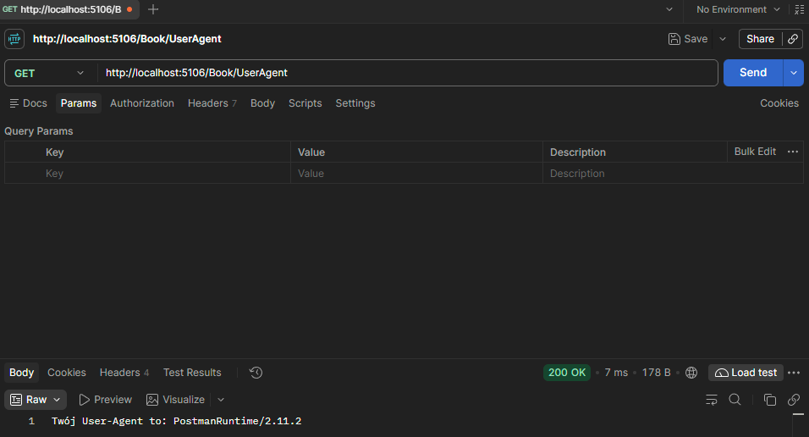
Wniosek jest taki, że różni klienci http (przeglądarka vs postman) wysylają do serwera rożne nagłówki User-Agent, dzięki czemu aplikacja serwerowa wie, kto/co się z nią kontaktuje.

3.
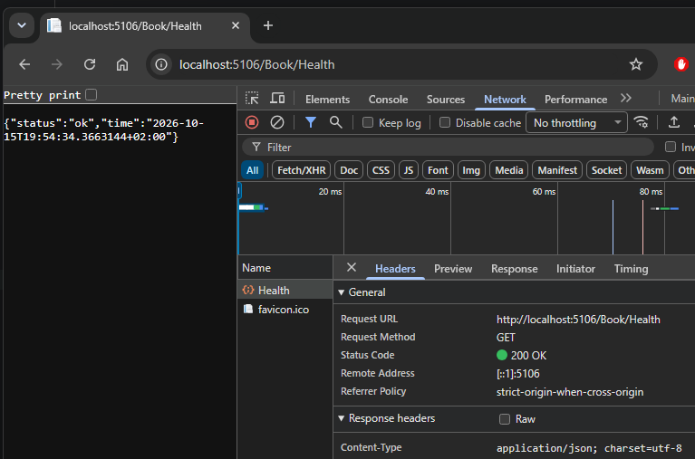
Użycie wbudowanej metody Json() w ASP.NET automatycznie ustawia właściwy nagłówek dla zwracanych danych, bez konieczności robienia tego ręcznie.

Efekt do zaliczenia
-Projekt na GitHubie
-Tabelka z części B umieszczona wyżej.

zrzut ekranu zakładki Network dla /Book/Echo?name=Ala:
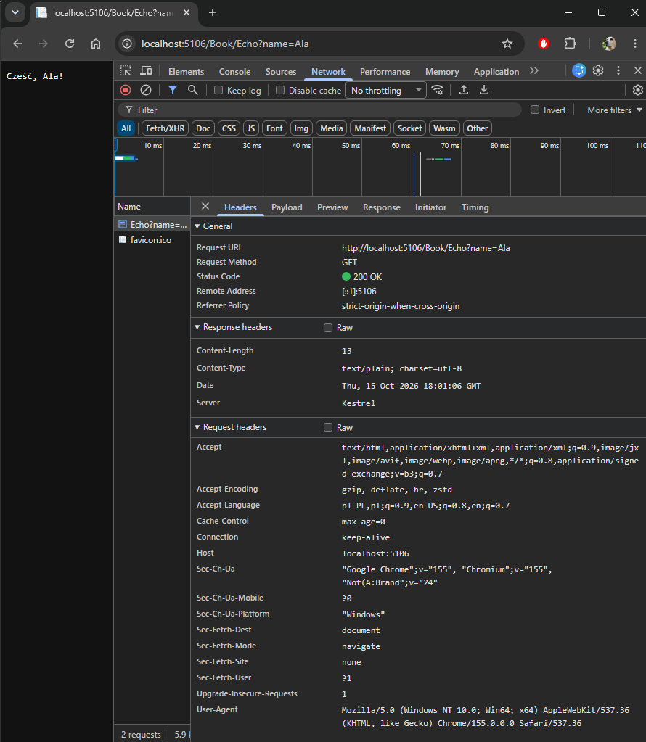

Zrzut ekranu z Postmana pokazujący poprawny POST /Book/Import (200) i błąd 415:

(200 OK)
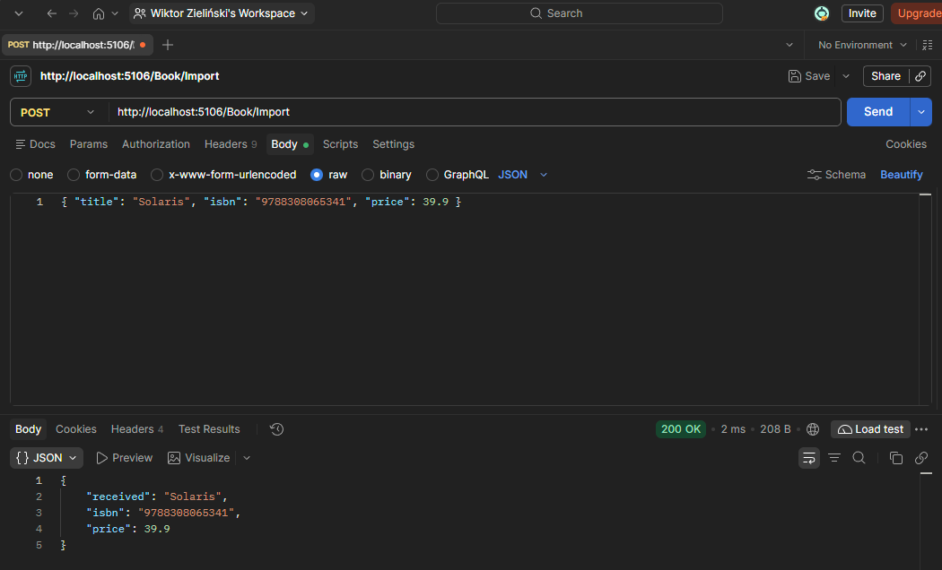

(bląd 415 Unsupported Media Type)
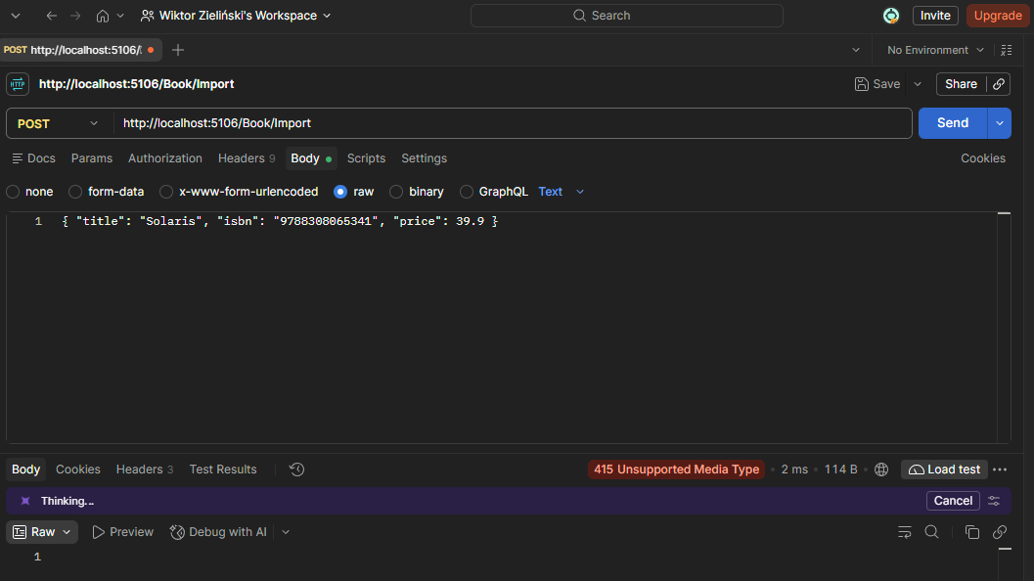

Pytania Kontrolne
- Czym różnią się metody GET i POST z punktu widzenia idempotentności i miejsca przekazywania danych?
Odp:
- Idempotentność: Metoda GET jest idempotentna (wielokrotne wywołanie daje ten sam efekt) i bezpieczna (nie zmienia stanu serwera). Metoda POST nie jest ani idempotentna, ani bezpieczna (służy do przesyłania danych do przetworzenia i mutacji stanu).
- Miejsce przekazywania danych: GET przekazuje parametry w adresie URL (w tzw. Query String). POST przesyła dane w ciele żądania (Body)

Co oznaczają kody 200, 302, 400, 401, 403, 404, 405, 415, 500?
Odp:
- 200 OK: Sukces. Zaakceptowanie i zwrócenie wartości
- 302 Found: Przekierowanie
- 400 Bad Request: Błąd klienta (np. niepoprawne żądanie)
- 401 Unauthorized: Błąd klienta oznaczający brak uwierzytelnienia lub nieważny token.
- 403 Forbidden: Użytkownik jest uwierzytelniony, ale nie ma uprawnień do zasobu.
- 404 Not Found: Błąd klienta oznaczający, że żądany zasób nie istnieje.
- 405 Method Not Allowed: Zasób nie obsługuje metody HTTP użytej w żądaniu
- 415 Unsupported Media Type: Błąd format ciała żądań
- 500 Internal Server Error: Błąd serwera (np. nieobsłużony wyjątek)

Skąd model binding wie, czy id pochodzi z ścieżki, czy z query string?
Odp:
Wie to na podstawie dodawanych atrybutów przed parametrami w akcji kontrolera.
- Atrybut [FromRoute] wskazuje na odczyt z segmentu ścieżki w adresie URL’
- Atrybut [FromQuery] wskazuje na odczyt ze zmiennych w Query String (po znaku zapytania)

Dlaczego pliki z wwwroot są dostępne pod adresem, a pliki z Controllers/ nie?
Odp:
Należy utworzyć w kontrolerze osobne metody akcji dla tego samego adresu i oznaczyć je odpowiednimi atrybutami metod HTTP. Na przykład jedna metoda służąca do wyświetlania formularza jest oznaczana atrybutem [HttpGet], a druga metoda pod tym samym adresem służąca do zapisu oznaczana jest atrybutem [HttpPost].

